[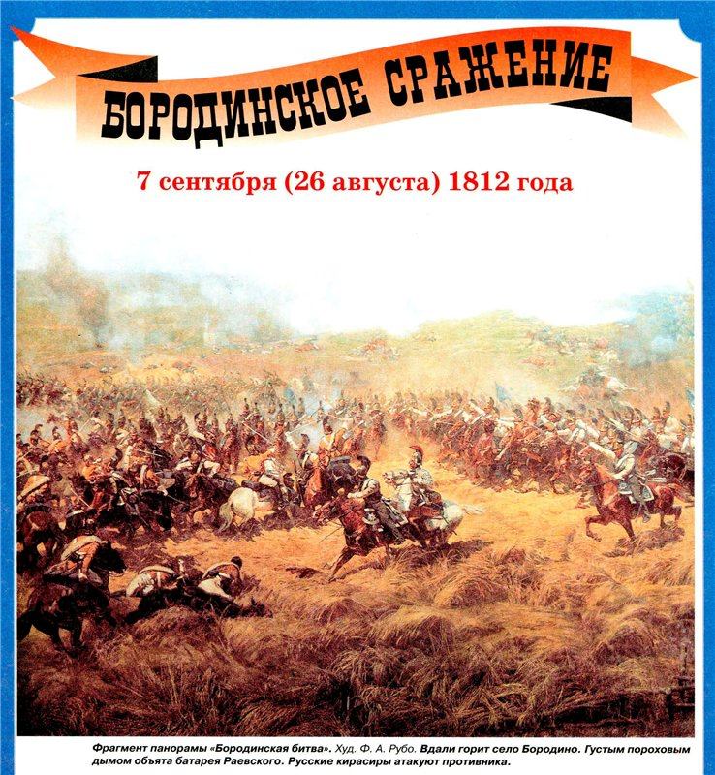](http://www.radikal.ru/)

[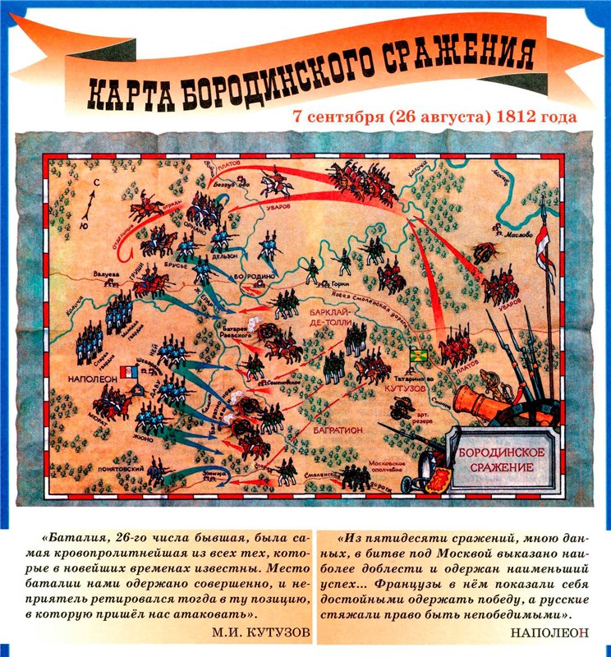](http://www.radikal.ru/)

**Праздник 8 сентября - День Бородинского сражения 1812 года, День воинской славы России**

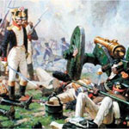Одним из Дней воинской славы России является **День Бородинского сражения 1812 года**, который отмечается ежегодно **8 сентября**.

Бородинское сражение состоялось 26 августа (7 сентября) между французской и русской армией. Французами командовал Наполеон, а русскими – Кутузов. Сражение длилось 12 часов.

Генерал Пеле, который участвовал в Бородинском сражении, вспоминал, что Наполеон, вспоминая о Бородине, говорил, что Бородинская битва была самым грозным и самым прекрасным сражением, в котором французы были достойны победы, а русских можно было считать непобедимыми.

**Предыстория Бородинского сражения**

Французская армия в июне 1812 года вторглась на территорию Российской империи и спровоцировала постоянное отступление русских войск. Французы подавляли численностью и быстро продвигались вперед, чем был недоволен император Александр I. Поэтому он принял решение снять генерала-от-инфантерии Барклая-де-Толли с поста главнокомандующего русской армией и назначить генерала-от-инфантерии Михаила Кутузова. Но и Кутузову, чтобы собрать необходимые силы, сначала пришлось отступить.

Русская армия 22 августа (3 сентября), отступив от Смоленска, заняла позиции в 125 км от Москвы у села Бородино, где Кутузовым было решено дать генеральное сражение. Медлить было нельзя, так как император требовал прекратить продвижение армии Наполеона к Москве.

**Начальная расстановка сил**

Данные о численности сторон неоднозначны и в разных исторических источниках количество сил русской армии варьируется от 110 до 150 тысяч человек. Численность французской армии более определенна – это приблизительно 130 тысяч солдат, а также 587 орудий. Французская армия превосходила русскую опытностью солдат и тяжелой кавалерией.

По замыслу главнокомандующего русской армией активная оборона русских должна была ослабить силы противника и изменить их соотношение, тем самым, дав возможность русским войскам продолжить сражение и разгромить французскую армию. По этому замыслу и был выстроен порядок российских войск.

Выбранная Кутузовым начальная позиция представляла собой прямую линию, которая на левом фланге шла от Шевардинского редута через батарею, располагающуюся на Красном холме, которую позже назвали батареей Раевского, в центре располагалось село Бородино, а на правом фланге – деревня Маслово.

25 августа (6 сентября) императором Наполеоном было обнаружено слабое место на левом фланге русской армии, именно туда и решил ударить Наполеон. Он разработал план сражения, по которому должен был сначала овладеть левым берегом реки Колочи, захватив Бородино. В результате этого маневра внимание русских должно быть отвлечено от главного удара Наполеона. Далее планировалось основные силы французов перевести к правому берегу реки Колочи и, оттеснив армию Кутузова правым крылом в угол между Москвой рекой и Колочей, уничтожить ее.

Утром 24 августа (5 сентября) перед главным сражением русский арьергард, располагавшийся в 8 км от главных сил, атаковал авангард противника. Упорный бой длился несколько часов.

К Бородину войска Наполеона двигались тремя колоннами. Французы пытались окружить Шевардинский редут, они трижды овладевали редутом, но каждый раз были вытеснены русскими войсками. Таким образом, постепенно ослабев, бой прекратился, и Кутузов отдал приказ отвести войска в сторону главных сил.

Бой у Шевардинского редута позволил войскам Кутузова выиграть время, чтобы завершить оборонительные работы на бородинской позиции, а также уточнить расположение сил противника и предположительное направление основного удара врага.

25 августа (6 сентября) в течение всего дня войска обеих армий вели подготовку к предстоящему сражению.

**Начало Бородинской битвы**

26 августа (7 сентября) в половине шестого утра французы начали артиллерийский обстрел левого фланга русских войск из ста орудий. Одновременно с обстрелом к селу Бородино (центру русских позиций), прикрываемые утренним туманом, двинулись силы дивизии Дельзона, которые совершали отвлекающую атаку. Обороной села занимался гвардейский Егерский полк, которым командовал К. И. Бистром. Этот полк тщетно обороняясь от превосходящего их в четыре раза противника, вынужден был отступить за реку Колочу.

**Ход Бородинского сражения**

После непродолжительной канонады французы начали атаковать Багратионовы флеши. Несмотря на ожесточенную атаку французов, русским удавалось меньшими силами противостоять им, обороняя флеши, однако последняя атака французов была успешной. Таким образом, Наполеон сконцентрировал на правом фланге в три раза превосходящие по численности войска и благодаря этому оттеснил левый фланг русской армии на километр. Однако этот успех не дал ожидаемого Наполеоном быстрого результата, но улучшил положение его войск, так как отступление русских раскрыло центральную часть позиций для удара французов.

После того, как пали Багратионовы флеши Наполеон изменил свои планы и направил силы не на левое крыло русской армии, а на ослабленную центральную часть – на батарею Раевского. Батарея Раевского располагалась на высоком кургане, который возвышался в самом центре русских позиций, на момент начала боя он располагал 18 орудиями. Генерал-лейтенант Н. Н. Раевский командовал пехотным корпусом, который оборонял батарею. Русская конница и казаки задержали очередную атаку французов на два часа.

Кровопролитнейший бой на батарее Раевского начался около 3-х часов дня с перекрестного огня из 150 орудий, который открыли французы с флешей и с фронта. Батарея Раевского пала в 4-ом часу дня.

Наполеон, получивший известие о том, что батарея Раевского пала, в 17 часов начал движение в центр русской армии, но в скором времени, решив, что силы противника в центе непоколебимы, французы прекратили наступление.

**Итог Бородинского сражения**

Бородинское сражение считается самым кровопролитным сражением XIX века, так как по совокупности потерь оно оценивается в 2500 человек погибающих каждый час битвы. Некоторыми дивизиями было потеряно 80% их состава. Французами было совершено 60 000 пушечных выстрелов и 1,5 млн. ружейных выстрелов. Неслучайно Бородинское сражение было названо Наполеоном самым великим из его сражений, несмотря на то, что результат для полководца, привыкшего к победам можно считать очень скромным.

Победу в Бородинском сражении каждый полководец и Кутузов, и Наполеон записал на свой счет. После Бородинского сражения князя Кутузова произвели в фельдмаршалы и назначили ему жалование в 100 тысяч рублей. Все нижние чины, участвовавшие в сражении, получили по 5 рублей каждый.

На сегодняшний день ряд российских историков настаивает на том, что итог Бородинского сражения можно назвать неопределенным, а победу русской армии «моральной». Некоторые историки, как у нас, так и за рубежом рассматривают Бородинскую битву, как однозначную победу Наполеона.

Бородинское сражение стало своего рода показателем кризиса французской теории решающего генерального сражения, так как войскам Наполеона не удалось справиться с русской армией, чтобы вынудить Россию капитулировать, диктуя ей свои условия мира. Русскими войсками был нанесен значительный урон французской армии, благодаря чему она смогла сохранить силы для последующих сражений.